|  |  |
| --- | --- |
|  | **Тема 11**  **Структури** |

Структура - це сукупність змінних різних типів даних під єдиною назвою.

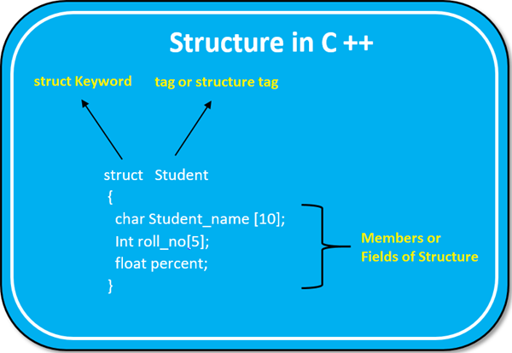

struct Person

{

char name[50];

int age;

float salary;

};

Приклад коду

#include <iostream>

using namespace std;

struct Person

{

char name[50];

int age;

};

int main()

{

Person p1;

cout << "Enter Full name: ";

cin.get(p1.name, 50);

cout << "Enter age: ";

cin >> p1.age;

cout << "Name: " << p1.name << endl;

cout <<"Age: " << p1.age << endl;

return 0;}

**Масив структур**

**Оголошення та введення масиву структур**

Person p1[3];

for(int i=0;i<3;i++)

{

cin.get(p1[i].name, 50);

cin >> p1[i].age;

}

**Приклад**

#include <iostream>

using namespace std;

struct Person

{

char name[50];

int age;

};

int main()

{

Person p1[3];

for (int i = 0; i < 3; i++)

{

cin.getline(p1[i].name, 50);

cin >> p1[i].age;

cin.get();

}

for (int i = 0; i < 3; i++)

{

cout << "Name: " << p1[i].name << endl;

cout << "Age: " << p1[i].age << endl;

}

return 0;

}

**Вказівники на структури**

Як і на будь-який інший тип, на структури можна вказати за власним типом покажчиків:

struct movies_t {

заголовок рядка;

int рік;

};

movies_t amovie;

movies_t * pmovie;

Вказівники на структури можна створювати і для безіменних структурних типів:

struct

{

int age;

char name[20];

} *p1, *p2;

В якості значень за вказаним адресою призначається адреса об'єкта структури того ж типу:

struct person kate = {31, "Kate"};

struct person *p_kate = &kate;

Використовуючи вказівник на структуру, можна отримати доступ до її елементів. Для цього можна використовувати двома способами.

Перша можливість представляє застосування опису операцій пошуку:

* **(*вказівник _на_структуру).ім’я_елемента**

Друга можливість передбачає використання операцій -> (операція стрілка):

* **вказівник _на_структуру->ім’я_елемента**

Приклад, який поєднує вказівники та структури та служить для введення нового оператора: оператора стрілки (->):

#include <iostream>

#include <string>

#include <sstream>

using namespace std;

struct movies_t {

string title;

int year;

};

int main ()

{

string mystr;

movies_t amovie;

movies_t * pmovie;

pmovie = &amovie;

cout << "Enter title: ";

getline (cin, pmovie->title);

cout << "Enter year: ";

getline (cin, mystr);

(stringstream) mystr >> pmovie->year;

cout << "\nYou have entered:\n";

cout << pmovie->title;

cout << " (" << pmovie->year << ")\n";

return 0;}